www.единыйурок.рф
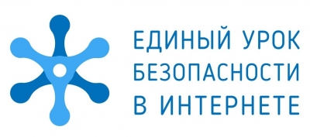

Единый урок представляет собой цикл мероприятий для школьников, направленных на повышение уровня кибербезопасности и цифровой грамотности, а также на обеспечение внимания родительской и педагогической общественности к проблеме обеспечения безопасности и развития детей в информационном пространстве.

Обучающиеся гимназии приняли участие в следующих мероприятиях:
- «Сетевичок» VI международный квест по цифровой грамотности среди детей и подростков на сайте http://www.сетевичок.рф;
- Всероссийское исследование детей и подростков «Образ жизни российских подростков в сети» на сайте http://www.опрос.сетевичок.рф/;
- Всероссийская контрольная работа по информационной безопасности (онлайн-тест) на портале Единого урока для детей среди обучающихся 6-11 классов на сайте: www.единыйурок.рф

